Дырдин Артём – 2 группа 1 подгруппа

Лабораторная работа №4
Вариант 3
3. Решить задачу о брахистохроне при $M_{1}\left(0, 0\right)$ и $M_{2}(3, 2)$.
Решение.
Содержательная постановка:
Нужно найти кривую $y\left(x\right)$, соединяющую заданные точки $M_{1}\left(0,0\right)$ и $M_{2}\left(3,2\right)$, по которой точка массой $m$ под действием тяжести (без трения) пройдет из $M_{1}$ в $M_{2}$ за минимальное время. Начальная скорость равна нулю.
Концептуальная постановка:
Примем гипотезы:
- Единственная сила — тяжесть, $g = const$.
- Нет трения и сопротивления среды.
- Материальная точка без вращения.
- Начальная скорость равна нулю.
- Движение в вертикальной плоскости.
- Траектория — гладкая функция $y(x)$.
- Сохраняется механическая энергия.
Математическая постановка задачи
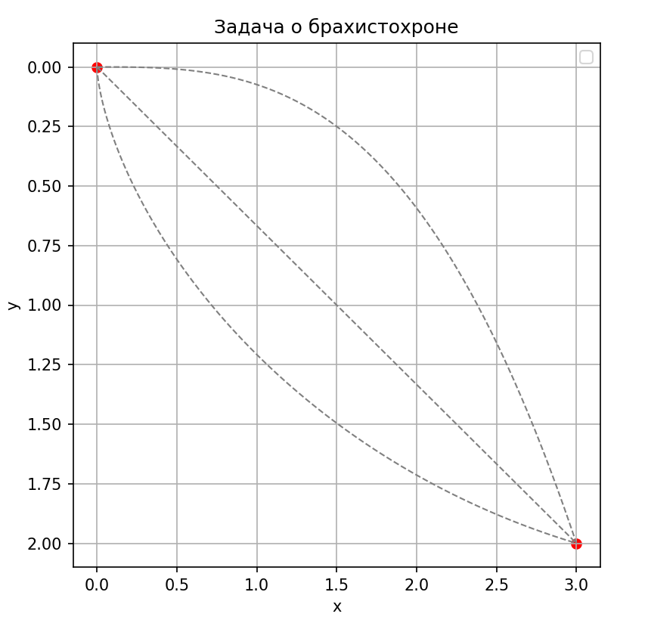
Время скатывая материальной точки будет равно:
$$T= \int_{A}^{B}{dt}$$
Элемент $dt$ можно найти из условия:
$$dS=v dt$$
Т.е.
$$dt=\frac{dS}{v}$$
Скорость скатывающейся материальной точки равна:
$$v=\sqrt{2gy}$$
Элемент $dS$, как дифференциал дуги кривой, равен:
$$dS=\sqrt{dx^{2}+dy^{2}}$$
Причем, $dy=y_{x}^{'}dx.$
Тогда
$$dt=\frac{\sqrt{1+{\left(y_{x}^{'}\right)}^{2}}dx}{\sqrt{2gy}}=\sqrt{\frac{1+{\left(y_{x}^{'}\right)}^{2}}{2gy}}dx$$
И, следовательно,
$$T=\int_{x_{1}}^{x_{2}}{\sqrt{\frac{1+{\left(y_{x}^{'}\right)}^{2}}{2gy}}dx}$$
Таким образом, чтобы найти минимальное время перемещения, а также соответствующую ему кривую (экстремаль), нужно минимизировать интеграл.
Построение математической модели:
С учетом данных точек $M_{1}\left(0,0\right)$ и $M_{2}\left(3,2\right)$ получаем
$$T\left[y\left(x\right)\right]=\frac{1}{\sqrt{2g}}\int_{0}^{3}{\sqrt{\frac{1+{\left(y_{x}^{'}\right)}^{2}}{y}}dx}$$
$$y\left(0\right)=0$$
$$y\left(3\right)=2$$
Так как этот функционал также принадлежит к простейшему виду, и его подынтегральная функция не содержит явно $x$, то уравнение Эйлера-Лагранжа имеет первый интеграл $F-y^{'}F_{y^{'}}=C$, или в данном случае
$$\frac{\sqrt{1+y^{'2}}}{\sqrt{y}}-\frac{y^{'2}}{\sqrt{y\left(1+y^{'2}\right)}}=C$$
Откуда после упрощений будем иметь $\frac{1}{\sqrt{y\left(1+y^{'2}\right)}}=C$ или $y\left(1+y^{'2}\right)=C_{1}$.
Можно разрешить последнее уравнение относительно $y^{'}$, однако удобнее ввести параметр $t$.
Введем параметр $t$, полагая $y^{'}=ctg\left(t\right)$; тогда получим:
$$y=\frac{C_{1}}{1+{ctg}^{2}\left(t\right)}=C_{1}sin^{2}t=\frac{C_{1}}{2}\left(1-\cos{2}t\right);$$
$$dx=\frac{dy}{y^{'}}=\frac{2C_{1}\sin{t}\cos{t}dt}{ctgt}=2C_{1}\sin^{2}{t}dt=C_{1}\left(1-\cos{2}t\right)dt;$$
$$x=C_{1}\left(t-\frac{\sin{2}t}{2}\right)+C_{2}=\frac{C_{1}}{2}\left(2t-\sin{2}t\right)+C_{2}$$
Следовательно, в параметрической форме уравнение искомой линии имеет вид
$$x-C_{2}=\frac{C_{1}}{2}\left(2t-\sin{2}t\right)$$
$$y=\frac{C_{1}}{2}\left(1-\cos{2}t\right)$$
Если преобразовать параметр подстановкой $2t=t_{1}$и принять во внимание, что $C_{2}=0$, так как $y(0) = 0$, то мы получим уравнение циклоид в обычной форме:
$$x=\frac{C_{1}}{2}\left(t_{1}-\sin{t_{1}}\right)$$
$$y=\frac{C_{1}}{2}\left(1-\cos{t_{1}}\right)$$
Где $\frac{C_{1}}{2}$ – радиус катящегося круга, который определяется из условия прохождения циклоиды через точку $M_{2}\left(3,2\right)$.
Используем граничное условие $y\left(3\right)=2$:
$$3=\frac{C_{1}}{2}\left(t_{1}-\sin{t_{1}}\right)$$
$$2=\frac{C_{1}}{2}\left(1-\cos{t_{1}}\right)$$
Исключая $\frac{C_{1}}{2}$, получаем уравнение для $t_{1}$:
$$\frac{3}{2}=\frac{t_{1}-\sin{t_{1}}}{1-\cos{t_{1}}}$$
Это трансцендентное уравнение.
Численно вычисленный единственный корень:
$$t_{1}≈3.0687767307491076$$
Тогда радиус $\frac{C_{1}}{2}$:
$$2=\frac{C_{1}}{2}\left(1-\cos{t_{1}}\right)$$
$$\frac{C_{1}}{2}=\frac{2}{1-\cos{t_{1}}}=1.001326711905506 ≈1.001$$
Таким образом получаем искомую экстремаль:
$$x=1.001\left(t_{1}-\sin{t_{1}}\right)$$
$$y=1.001\left(1-\cos{t_{1}}\right)$$
В самом деле, при отображении полученной циклоиды получаем:
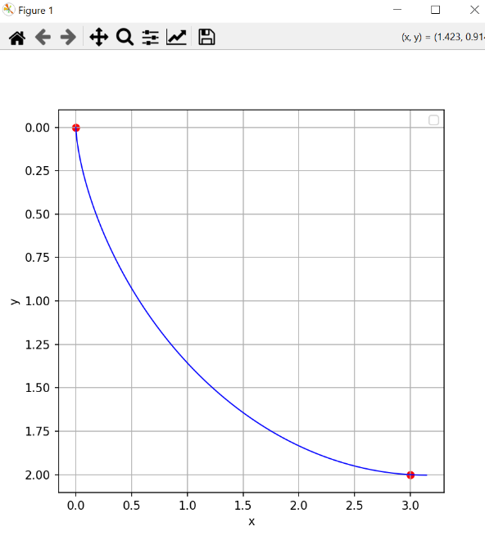
Ссылка на Online Python 3 IDE с численным нахождением $t_{1}$ и $\frac{C_{1}}{2}$:
https://www.jdoodle.com/ga/Pmk1awGJ8pA0hXu22tDYQw%3D%3D

